16.04.2020r.
Temat dnia: Pracowity dzień rolnika –
Od buraka do lizaka

- Posłuchaj opowiadania „Jak burak przemienił się w tęczę” – M. Terlikowska
Rósł w polu burak cukrowy. Był słodki, ale szary, niepozorny. Po drugiej stronie polnej drogi, za niskim płotem pysznią się w warzywniku dorodne, żółte dynie, czerwone pomidory o lśniącej skórce, zielony groszek i fasolka, pomarańczowa marchewka. Nawet bliski krewniak buraka: buraczek ćwikłowy może pochwalić się pięknym buraczkowym kolorem i zgrabną, ładnie zaokrągloną figurą.
A nasz burak co?
Za warzywnikiem rośnie sad. Cukrowy burak doskonale widzi ze swego pola rozłożyste jabłonie, grusze, śliwy, wiśnie. Od wczesnego lata może przypatrywać się, jak małe, zielone owoce rosną i nabierają kolorów.
Jak dojrzewają.
A może i on dojrzeje?
Może i on zmieni kolor w złoto różowe cudo, jak owoce złotej renety?
Tymczasem przyszła jesień. Na buraczanym polu zjawili się ludzie z maszynami, wykopali wszystkie buraki i załadowali na ciężarówki.
Nasz burak był wielki, dobrze wyrośnięty, ale urody mu nie przybyło...
Przywieźli go do cukrowni. Tam buraka wykąpali, oczyścili z ziemi, pokroili, wrzucili do wielkiego kotła i ... co zrobili tam z buraka?...
Cukier wspaniały! Cukier biały! Cukier błyszczący jak kryształy!
I teraz brzydki burak w nowej, pięknej, śnieżnobiałej postaci spotkał się ze wszystkimi owocami, którym tak zazdrościł kolorów.
No, tak! Bo czy można zrobić konfitury z wiśni bez cukru? Nie!
A kompoty? A powidła? Też nie.
Ale to jeszcze nie wszystko.
Nie na tym kończy się historia buraka.
Bo potem- zakład cukierniczy wszystkich kolorów mu użyczył, wszystkich,
które burak wyśnił:
kolor czereśni,
kolor wiśni,
kolor bursztynu,
kolor porów
i jeszcze innych sto kolorów,
wszystkich czerwieni i zieleni, że nawet wam ich nie wymienię. Pewnie, że nie wymienię, bo zajęłoby to za dużo miejsca. Lepiej chodźmy do najbliższego sklepu cukierniczego i przyjrzyjmy się wszystkim kolorowym smakołykom. Ani w warzywniku, ani w sadzie nie ma tylu kolorów, nie mówiąc już o smaku. Tak się kończy historia buraka, który zamienił się w tęczę. Dlatego lepiej nie sądzić nikogo po wyglądzie. Bo nigdy nie wiadomo,
ile w nim ukrywa się urody i dobroci.
2. Opowiedz bliskim historyjkę obrazkową Jak burak przemienił się w tęczę

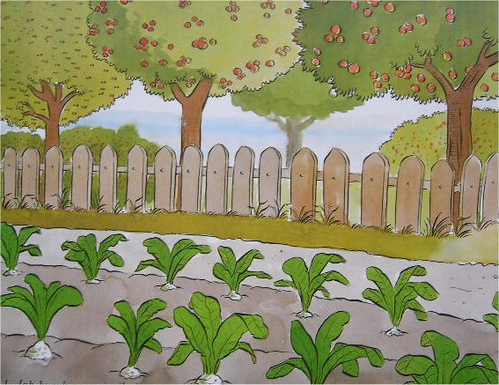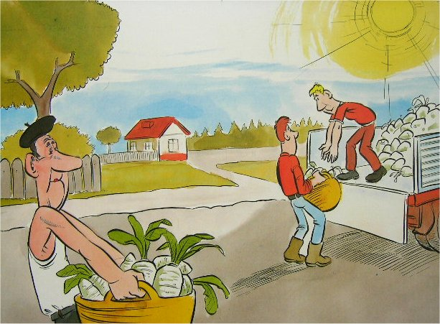

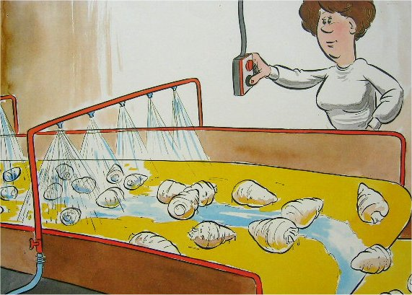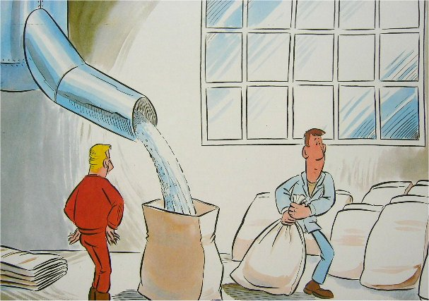

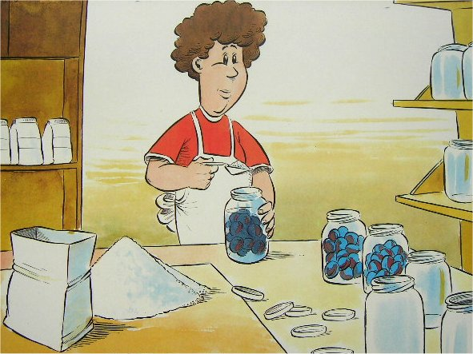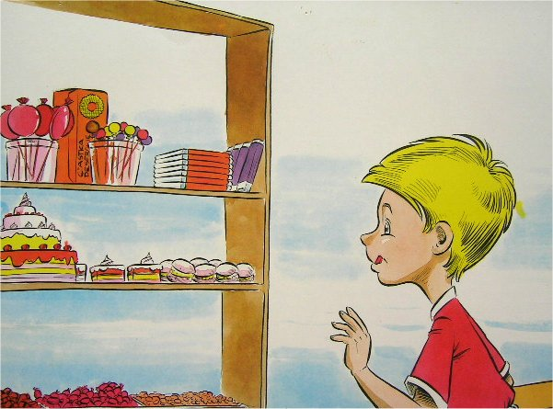

3. Podziel wyraz burak na sylaby (klaszcz w dłonie), wymień głoski w wyrazie (licz na palcach)
Zabawa w wyszukiwanie wyrazów rozpoczynających się taką samą sylabą np. „bu”
burak – buty – buda… . Podaj swoje propozycje.
4. Policz ile to jest? – licz w zakresie 10 (zabawki, kredki, paski papieru wycięte ze starej gazety). Po zabawie odłóż wszystko na swoje miejsce, paski gazety zwiń w małe kuleczki i wrzucaj do kosza na śmieci – ćwicz celność rzutu.

5. Utrwal piosenkę „Stary Donald farmę miał”
https://www.youtube.com/watch?v=KITSIpt5GzA

5. Wykonaj karty pracy: 1, 2.

Jestem ciekawa jak wyglądają Wasze ozdoby z Magicznej masy. Proszę zachowajcie jedną z nich, gdy spotkamy się w przedszkolu, zrobimy z nich piękną wystawę. Zapraszam do zabaw na powietrzu, gry w piłkę oraz ciekawych zabaw w domu.

Pozdrawiam Was serdecznie.
Ewa Kuś

Kara 1 – Wyczaruj kolory tęczy na burakach.

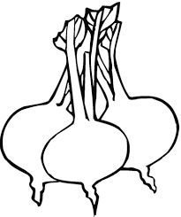
Karta 2 - Rysuj po śladzie. Pokoloruj obrazki po lewej stronie. Wskaż obrazek – Komu burak zazdrościł kolorów?

